REQUERIMENTO Nº 745/2025.

AUTOR: VEREADOR FELLIPE MEDEIROS SILVA
REQUER NA FORMA REGIMENTAL, QUE O PRESENTE EXPEDIENTE SEJA ENCAMINHADO A EXCELENTÍSSIMA SENHORA PREFEITA MUNICIPAL DE MANACAPURU – VALCILEIA FLORES MACIEL, COM CÓPIA AO SENHOR SECRETÁRIO MUNICIPAL DE OBRAS – PAULO ONETY DE SOUZA FILHO, SOLICITANDO O SERVIÇO DE REPARAÇÃO ASFÁLTICA NA RUA JOSÉ SORIANO – BAIRRO LIBERDADE.

Senhor Presidente,
Senhores Vereadores,
Senhoras Vereadoras;

A presente propositura tem por objetivo solicitar que seja feito o serviço reparação do asfalto da Rua José Soriano na esquina com a Rua Raimunda Ruíz, no Bairro Liberdade.
Essa solicitação se faz necessária visto que o trecho se encontra com irregularidades causando transtorno para os moradores e cidadãos que circulam pela região, além de prejudicar a estética da localidade.
Sabemos que a reparação do asfalto das ruas é de responsabilidade da Administração Pública.
Diante do exposto, conto com o apoio dos nobres pares para a aprovação da presente propositura.
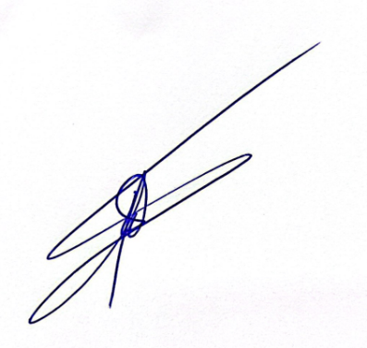
Sala das Sessões da Câmara Municipal de Manacapuru 24 de março de 2025.

Ver. FELLIPE MEDEIROS SILVA


